**Rancangan Tampilan Antarmuka (Interface)**

**Studi Kasus**

**Program Aplikasi Perpustakaan**



**Dosen Mata Kuliah**

**DR. Teguh Nurhadi Suharsono ST., MT**

**Disusun oleh:**

**Nama : Isep Lutpi Nur**

**NPM : 2113191079**

**Universitas Sangga Buana YPKP Bandung**

**Fakultas Teknik**

**Jurusan S1 Teknik Informatika**

**2020**

# **KATA PENGANTAR**

Puji sykukur kehadirat Allah SWT yang telah memberikan rahmat dan karunia serta hidayah-Nya atas selesainya makalah yang berjudul Rancangan tampilan antarmuka (Interface) studi kasus Program aplikasi perpustakaan ini tepat pada waktunya.

Adapun tujuan dari penulisan makalah ini adalah untuk mementuhi tugas besar Mata kuliah **Interaksi Komputer dan Manusiia**. Selain itu makalah ini bertujuan ntuk menambah wawasan tentang **tampilan antarmuka / interface** bagi para pembaca maupun juga penulis.

Saya mengucapkan terima kasih kepada Bapak **DR. Teguh Nurhadi** **ST.MT** selaku Dosen Mata Kuliah **Interaksi Manusia dan Komputer** yang telah memberikan tugas ini sehingga saya sebagai penulis dapat menambah pengetahuan dan wawasan sesuai dengan bidang studi yang saya pelajari.

Saya juga mengucapkan banyak terima kasih kepada semua pihak yang telah membagi sebagian pengetahuannya sehingga saya dapat menyelesaikan makalah ini.

Saya menyadari, makalah yang saya tulis ini masih jauh dari kata sempurna. Oleh karena itu, saya memohon agar pembaca memberikan kritik dan saran yang membangun untuk menjadikan tolak ukur saya untuk menyempurnakan makalah ini. Semoga makalah ini bermanfaat bagi para pembaca dan bagi saya selaku penulis.

Cianjur, 30 Desember 2020

**Isep Lutpi Nur**

# **DAFTAR ISI**

**KATA PENGANTAR** I

**DAFTAR ISI** II

**BAB I PENDAHULUAN** 1

1. 1. Latar Belakang 1

1. 2. Rumusan Masalah 1

1. 3. Batasan Masalah 1

1. 4. Tujuan 2

1. 5. Manfaat 2

**BAB II PEMBAHASAN** 3

2.1. Pengertian User Interface 3

2.2. Interface dalam sebuah program aplikasi 3

**BAB III STUDI KASUS** 4

3.1. Definisi studi kasus 4

3.2. Struktur program aplikasi 4

3.3. Lingkungan pengembangan 6

3.4. Rancangan Studi kasus 6

**BAB IV PENUTUP** 15

4.1. Kesimpulan 15

4.2. Saran 15

**DAFTAR PUSTAKA** 16

# **BAB I PENDAHULUAN**

1. Latar Belakang

Dalam Interaksi dan komunikasi dengan komputer interface merupakan unsur yang penting karena interface adalah bagian dari komputer yang beriteraksi langsung dengan penggunanya. Interface yang tepat akan memberikan kolaborasi dari desain yang bak dan mekanisme output yang memberikan kepuasan kemampuan dan batasan dalam cara-cara efektif yang mungkin dari yang pengguna inginkan.

Pada zaman sekarang teknologi semakin pesat, dalam bidang teknologi informasi pun dari tahun ketahun mulai banyak perkembangan salah satunya sebuah sistem pengelolaan sebuah perpustakaan yang awalnya manual di catat di buku kemudian akan dibuat sebuah aplikasi untuk menangani perpustakaan tersebut. Dalam sebuah perancangan program aplikasi tentu melibatkan User interface atau sering kita sebut antarmuka pengguna.

Perancangan user interface program aplikasi pengelolaan perpustakaan ini akan dibahas di dalam makalah ini. Keberhasilan dalam pembuatan aplikasi itu bisa dapat kita lihat dari kepuasan pengguna dan bagaimana pengguna tersebut dapat memahami pengimplementasian sistem tersebut.

1. Rumusan Masalah

Adapun rumusan masalah yang akan bahas pada makalah ini yaitu sebagai berikut:

1. Apa pengertian dari User Interface?
2. Interface dalam sebuah program aplikasi?
3. Studi kasus Rancangan User interface dalam sebuah program aplikasi perpustakaan
4. Batasan Masalah

Pada makalah ini hanya akan dibahas tentang Rancangan user interface pada sebuah program aplikasi perpustakan.

1. Tujuan

Tujuan penulisan makalah ini untuk memenuhi tugas besar mata kuliah Interaksi manusia dan komputer, selain itu penulisan makalai ini juga bertujuan untuk memperdalam user interface dalam interaksi manusia dan komputer dengan membuat rancangan user interface dengan studi kasus program aplikasi perpustakaan.

1. Manfaat

Makalah ini memberikan manfaat yaitu sebagai salah satu penambahan referensi bagi para pembaca agar lebih memahami rancangan antarmuka (Interface) ini, manfaat lainnya membantu mengetahui, memahami dan menguasai bahkan mampu mengimplementasikan rancangan antarmuka tersebut kedalam sebuah aplikasi yang akan kita buat dikemudian hari.

# **BAB II PEMBAHASAN**

## Pengertian User Interface

User Interface adalah merupakan sebuah mekanisme komunikasi antara pengguna (user) dengan sistem. Antarmuka pemakai (User Interface) dapat menerima informasi dari pengguna (user) dan memberikan informasi kepada pengguna (user) untuk membantu mengerahkan alur penelusuran masalah hingga ditemukannya suatu solusi. Pengertian user interface lainnya yaitu sebuah tampilan visual sebuah produk yang meghubungkan sistem dengan pengguna (user).

## Interface dalam sebuah program aplikasi

User interface adalah bagian dari komputer dan software yang orang-orang dapat lihat, dengar, sentuh, berbicara, atau sebaliknya, dapat mengerti atau mengarahkan. User interface mempunyai dua element penting: input dan Output.

Input adalah bagaimana orang berkomunikasi dengan komputer. Beberapa komponen input yg biasa digunakan adalah keyboard, mouse, trackball, sebuah jari (untuk touch screen) dan sebuah suara (untuk instruksisuara). Output adalah bagaimana komputer menyampaikan hasil dari komputasi dan requirment kepada user. Sekarang output yang umum dari komputer adalha sbuah layar, diikuti oleh mekanisme yang menguntungkan orang-orang dengan kemampuan yang berhubungan seperi suara dan bunyi. Penggunaan dari indera penciuman dan peraba manusia masih belum tereksplorasi.

Interface yang tepat akan memberikan kolaborasi dari desain yang bak dan mekanisme output yang memberikan kepuasan, kemampuan dan batasan dalam cara-cara efektif yang mungkin dari yang user inginkan. Interface terbaik merupakan salah satu yang tidak diperhatikan, dan diperbolehkan user untuk focus kepada informasi dan tugas yang dkerjakan untuk menampilkan informasi.

# **BAB III STUDI KASUS**

1. Definisi studi kasus

Studi kasus yang dibahas dalam makalah ini adalah rancangan user interface program aplikasi untuk pengelolaan perpustakaan, Program aplikasi pengelolaan perpustakaan ini bertujuan untuk memudahkan pencatatan peminjaman dan pengebalian sebuah buku dimana prosesnya akan jauh lebih cepat dan akan mengurangi kesalahan saat melakukan transaksi peminjaman maupun pengembalian buku pada sebua perpustakaan.

1. Struktur program aplikasi
2. Struktur Menu
3. Login

Tampilan login akan muncul pertama kali saat program aplikasi tersebut dibuka, halaman login ini berfungsi sebagai gerbang program aplikasi untuk mengidentifikasi siapa yang menggunakan program aplikasi tersebut

1. Dashboard

Dashboard merupakan tampilan ketika pertama kali Admin / Petugas login. Dalam dashboard ditampilkan beberapa hal penting dalam pengelolaan perpustakaan yang diantaranya statistik buku, beberapa anggota baru, buku baru dan lain lain.

1. Anggota

Dalam menu anggota ditampilkan daftar anggota dan bisa mengubah dan menambah data anggota tetapi ini hanya bisa dilakukan oleh admin, petugas hanya bisa melihat dafar anggota saja.

1. Buku

Dalam menu Buku ditampilkan daftar buku dan bisa mengubah dan menambah data buku tetapi ini hanya bisa dilakukan oleh admin, petugas hanya bisa melihat dafar buku saja.

1. Petugas

Dalam menu petugas ditampilkan daftar petugas dan bisa mengubah dan menambah data petugas tetapi ini hanya bisa dilakukan oleh admin, petugas hanya bisa melihat dafar petugas saja.

1. Transaksi

Tampilan transaksi menyuguhkan daftar peminjaman dan pengebalian buku dan hanya bisa di akses oleh admin saja.

1. Peminjaman

Tampilan peminjaman berfungsi untuk transaksi peminjaman dan hanya bisa diakses oleh petugas saja

1. Pengembalian

Tampilan Pengembalian berfungsi untuk transaksi pengemmbalian dan hanya bisa diakses oleh petugas saja

1. Pencarian Buku

Tampilan pencarian buku berfungsi untuk mencari buku dan tampilan ini bisa dipakai oleh siapa saja tanpa perlu login terlebih dahulu

1. Pengguna program aplikasi perpustakaan
2. Admin

Admin didalam program aplikasi ini bertugas untuk mengelola data-data penting yaitu diantaranya: Mengelola data anggota, mengelola data petugas, Mengelola data admin sendiri dan mengelola data buku.

1. Petugas

Pengguna dengan role petugas ini berfungsi untuk mengelola transaksi peminjaman dan pengembalian buku.

1. Anggota / Umum

Anggota / Umum bisa menggunakan halaman pencarian buku tanpa perlu login terlebih dahulu

1. Tabel Hak akses Pengguna

|  |  |  |  |
| --- | --- | --- | --- |
| Hak akses | | | |
| Menu | Admin | Pustakawan | Anggota/umum |
| Dashboard |  |  |  |
| Anggota |  |  |  |
| Buku |  |  |  |
| Petugas |  |  |  |
| Transaksi |  |  |  |
| Peminjaman |  |  |  |
| Pengembalian |  |  |  |
| Pencarian Buku |  |  |  |

1. Lingkungan pengembangan

Rancangan dalam program aplikasi perpustakaan ini berbasis web, menggunakan template sbadmin2 dan beberapa alat lainnya. Untuk melihat langsung rancanganya: <https://iseplutpinur.github.io/perpustakaan/page/login.html>

Kode sumber: <https://github.com/iseplutpinur/perpustakaan>

1. Rancangan Studi kasus
2. Login

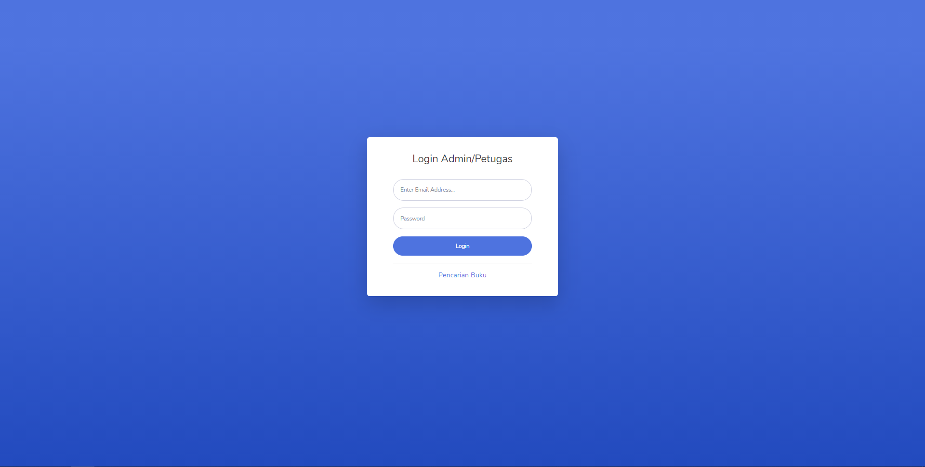

1. Dashboard
2. Admin
3. 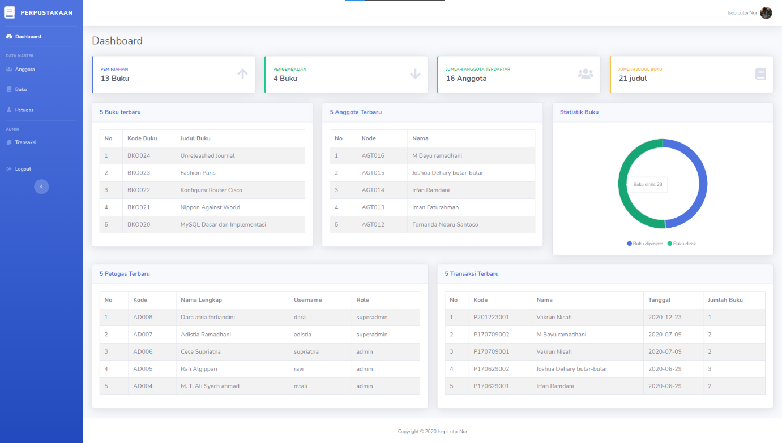Admin
4. Petugas

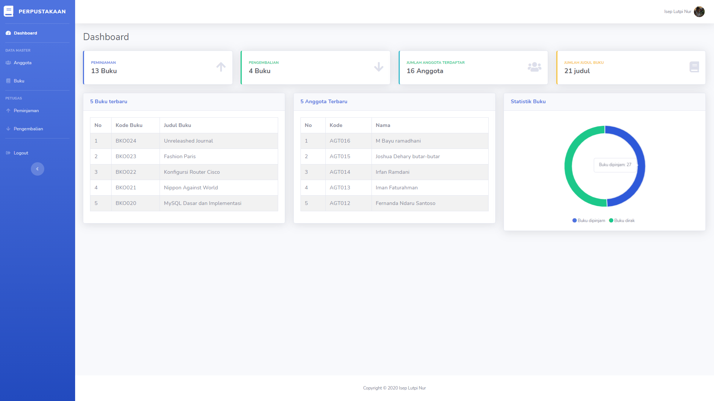

1. Anggota
2. Admin

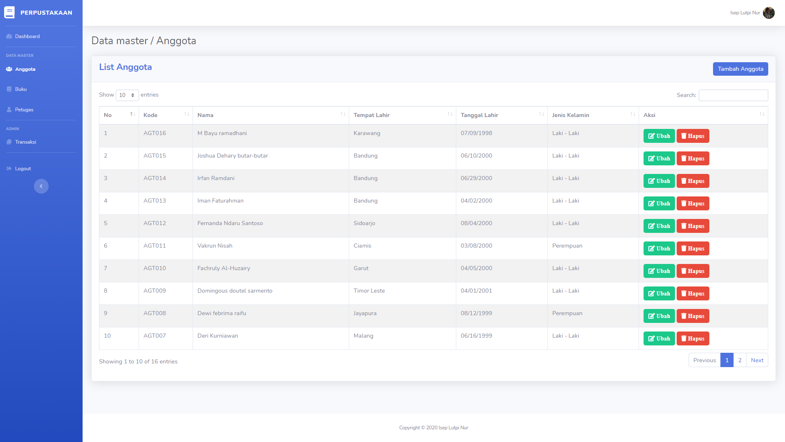

1. Tambah data Anggota

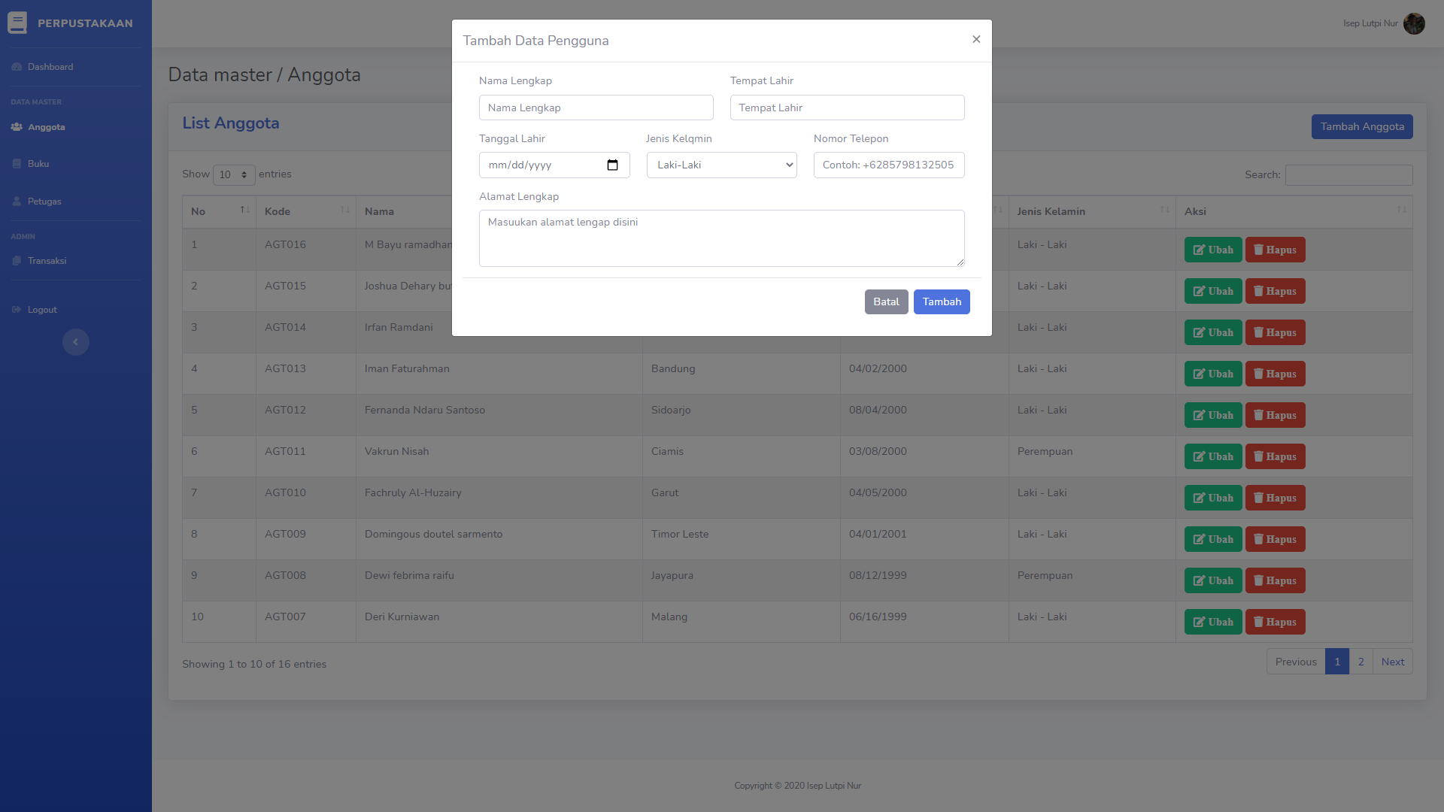

1. Ubah data Anggota

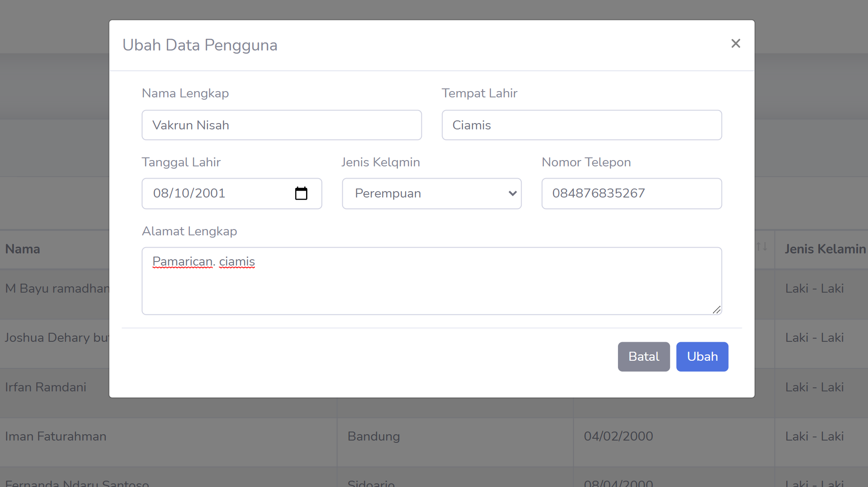

1. Hapus data Anggota

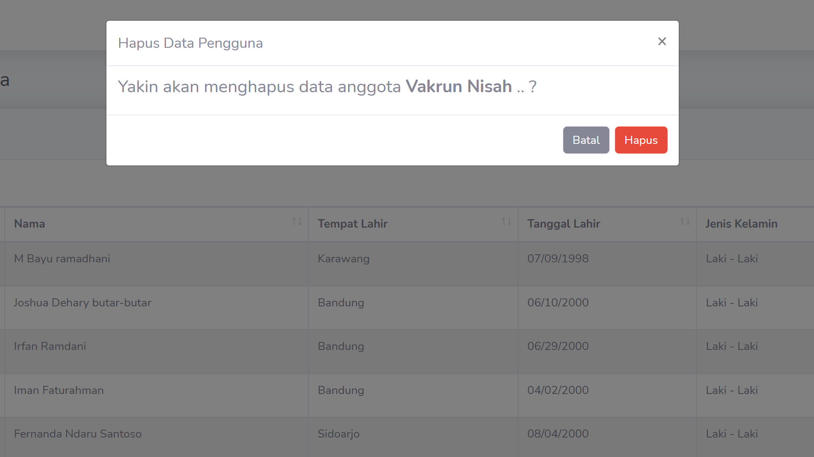

1. Petugas

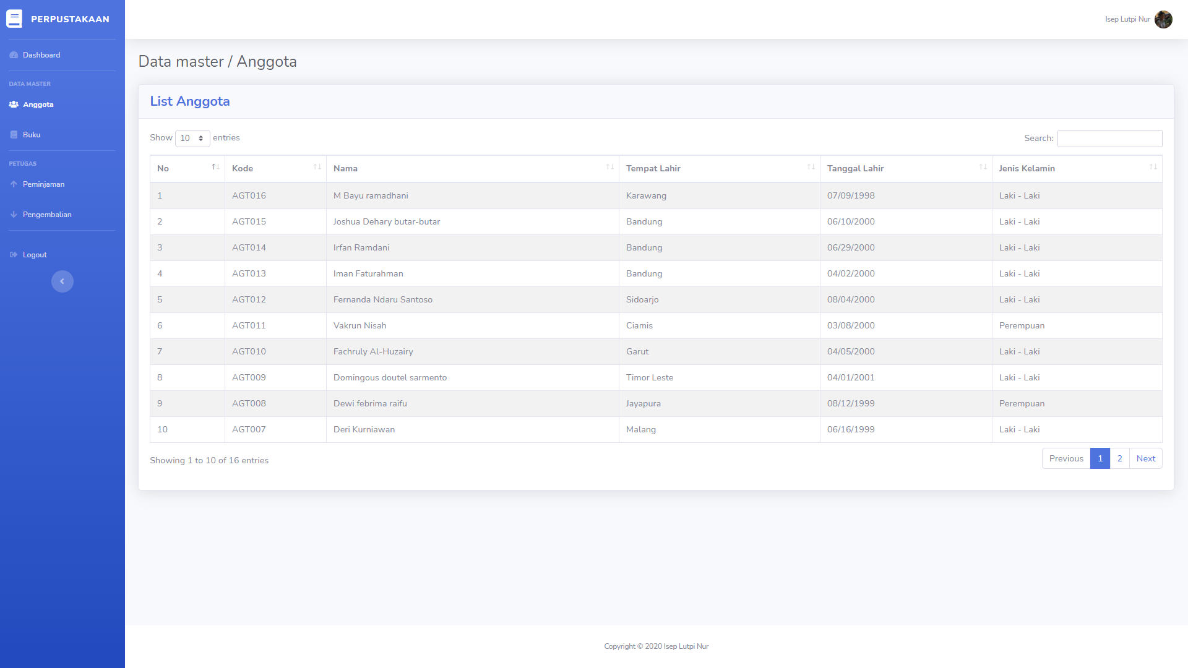

1. Buku
2. Admin

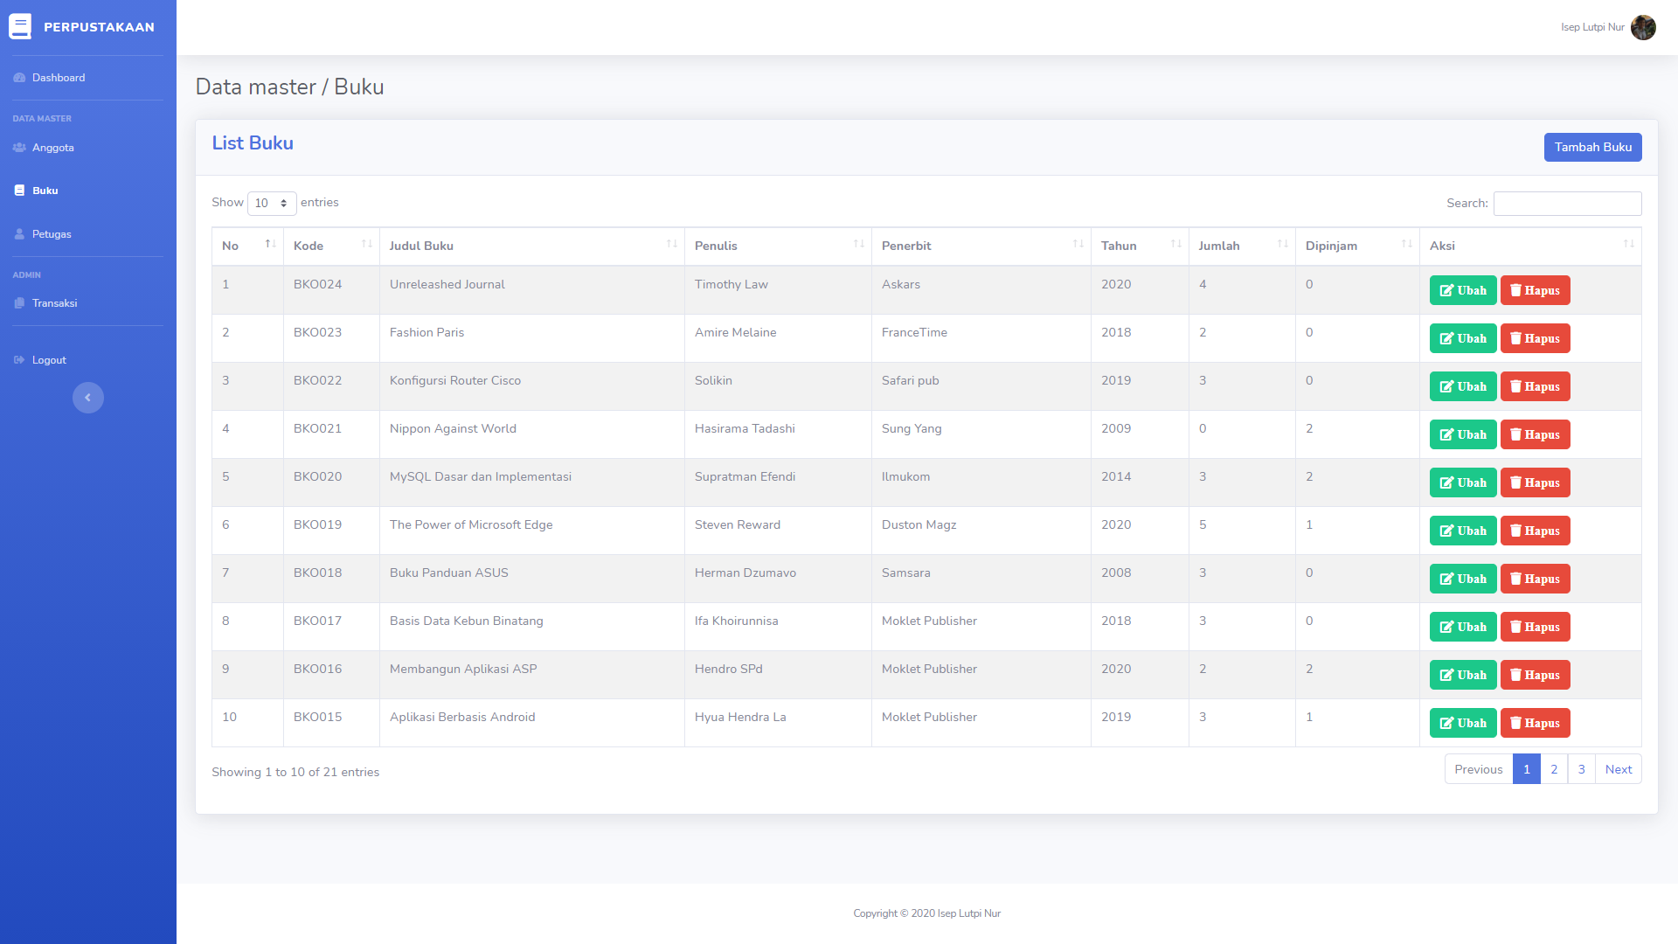

1. Tambah data buku

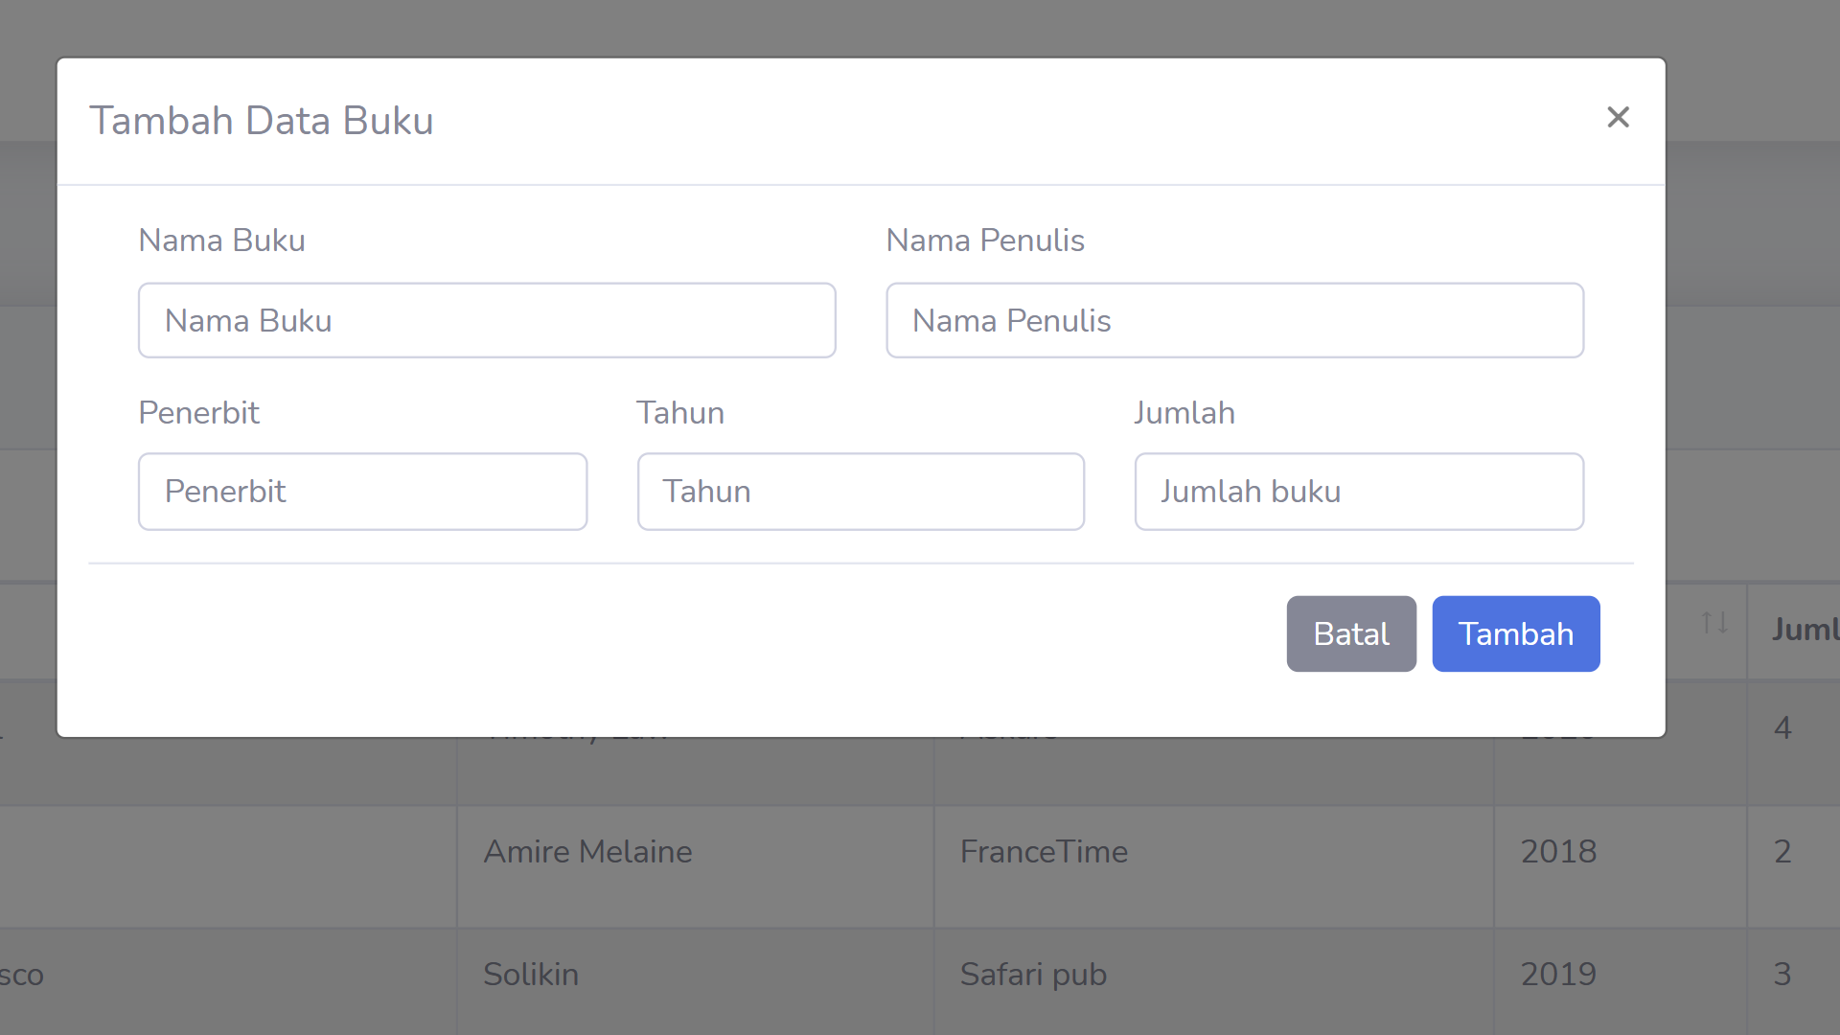

1. Ubah data buku

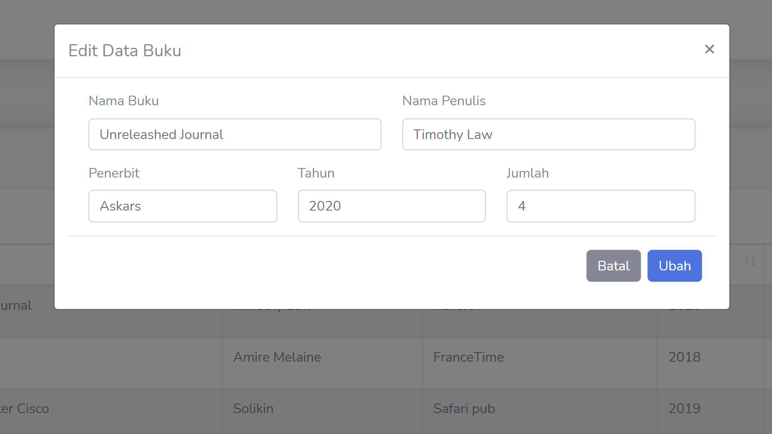

1. Hapus data buku

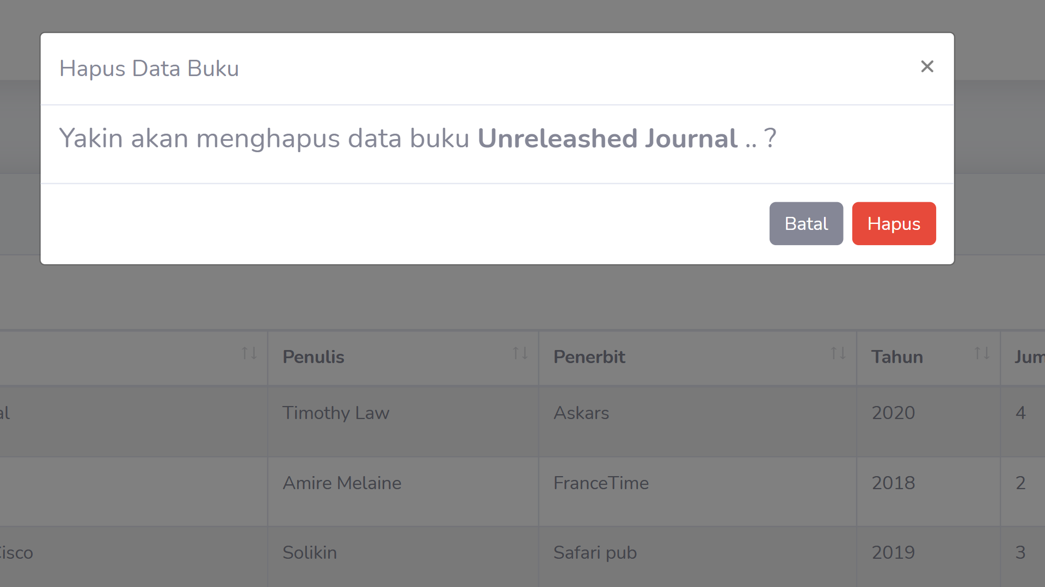

1. Petugas

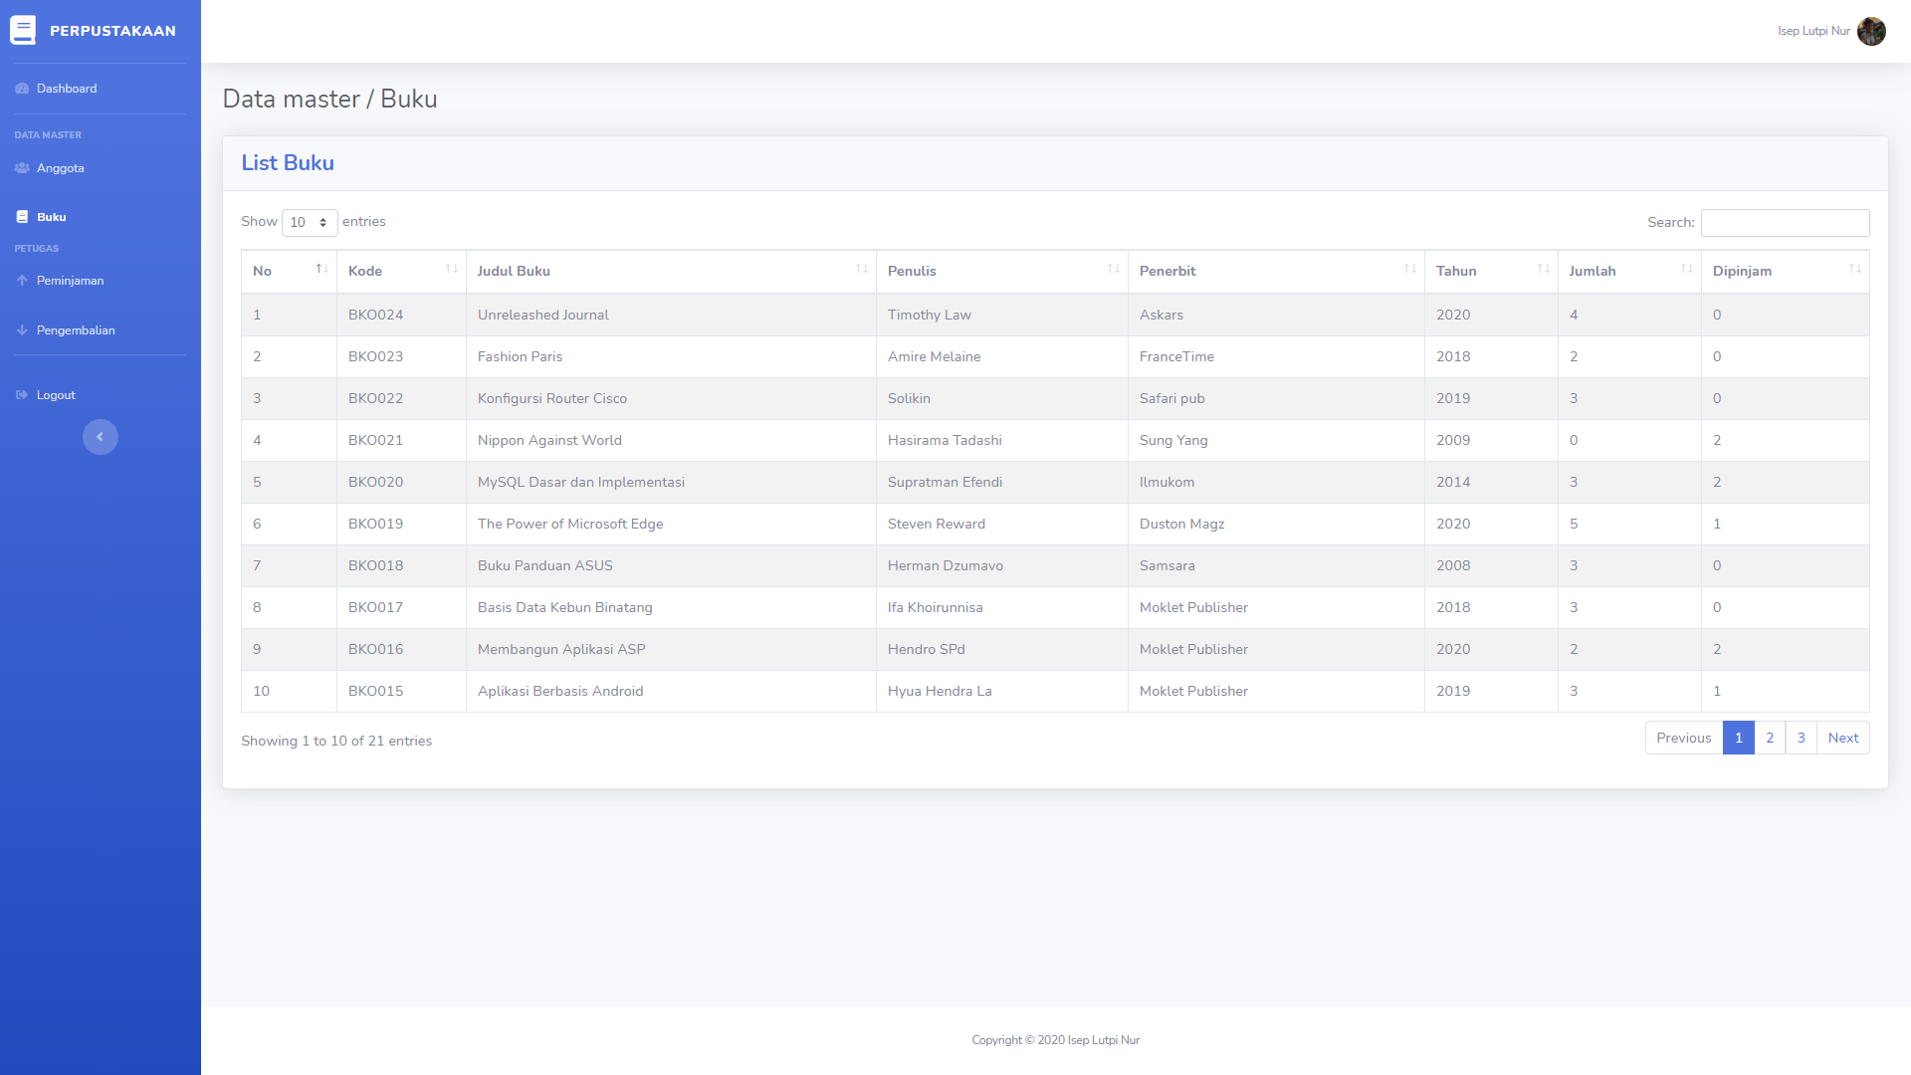

1. Petugas

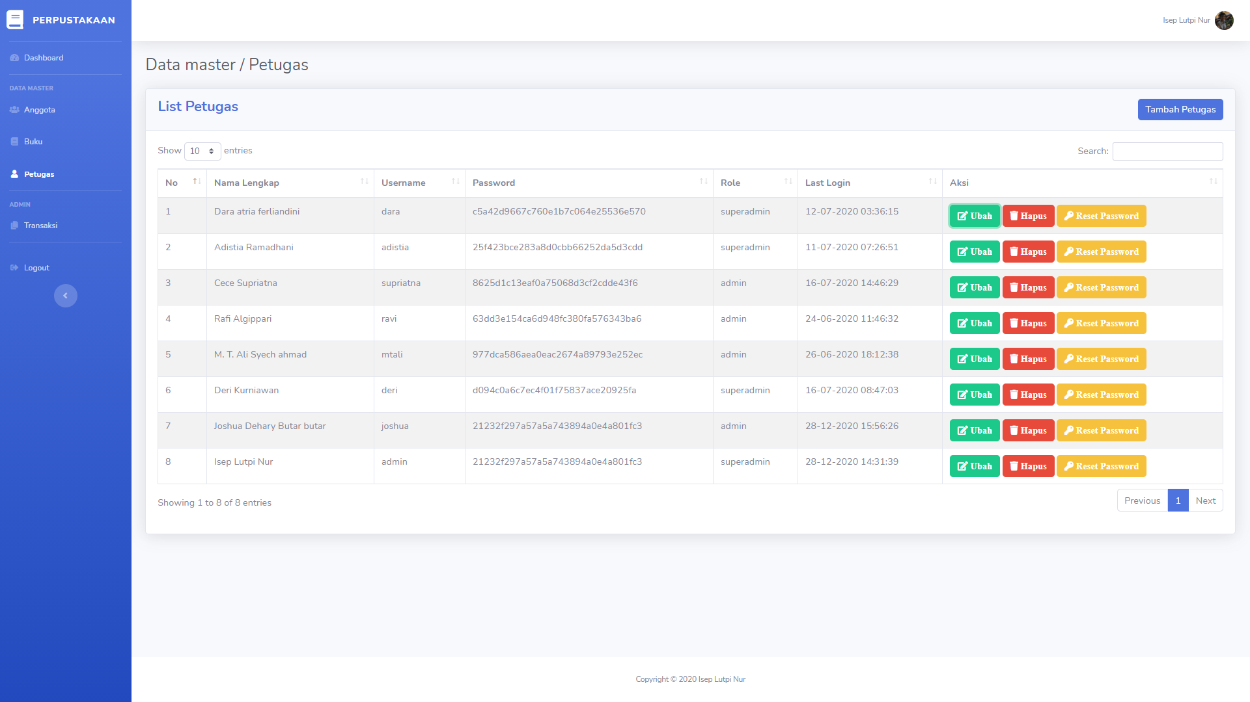

1. Tambah data petugas

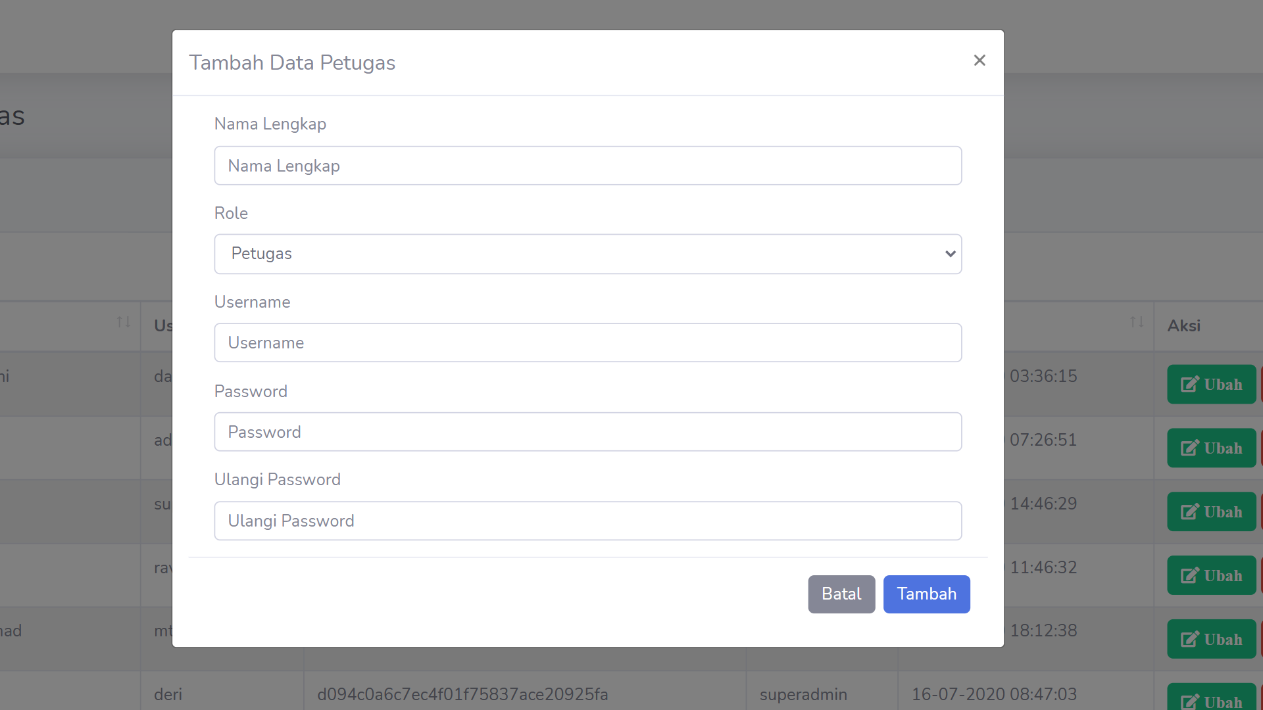

1. Ubah data petugas

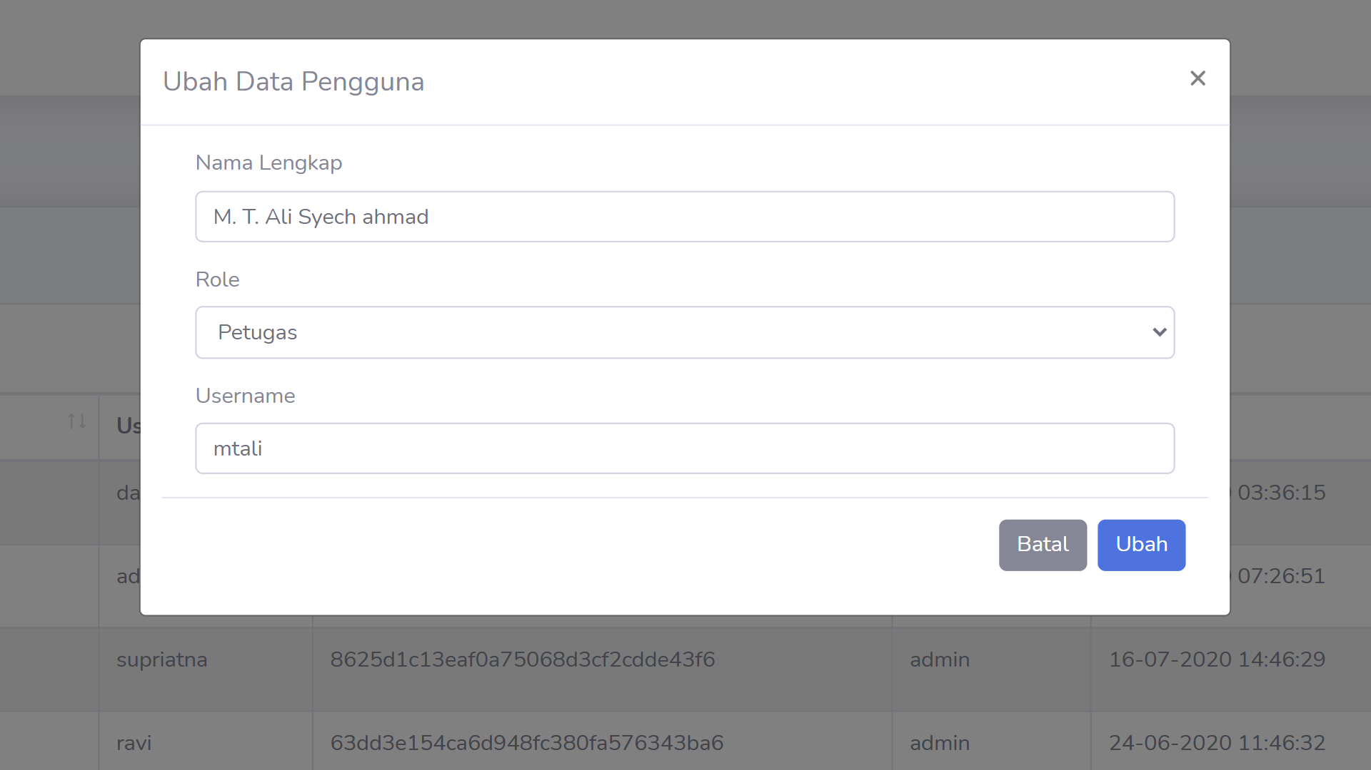

1. Hapus data petugas

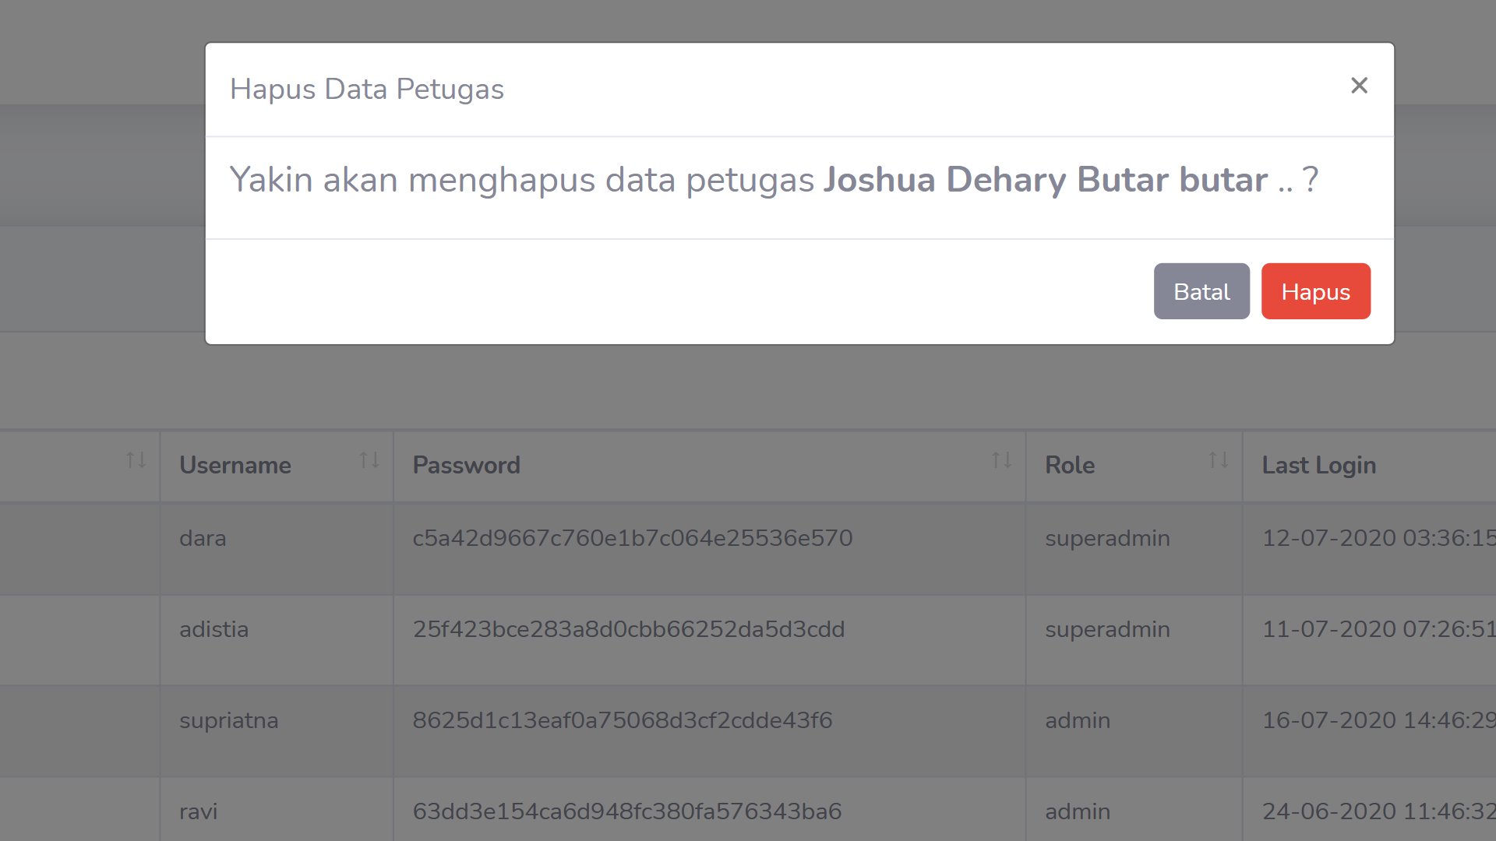

1. Reset password petugas

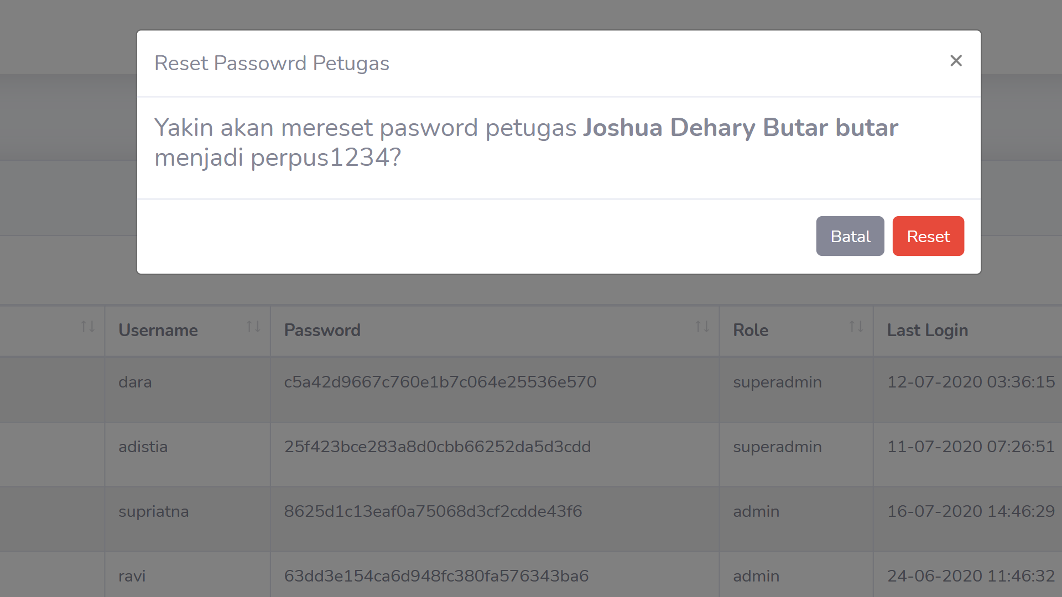

1. Transaksi

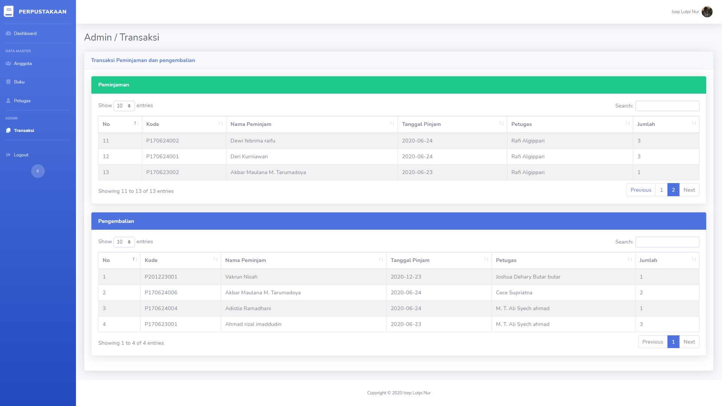

1. Peminjaman

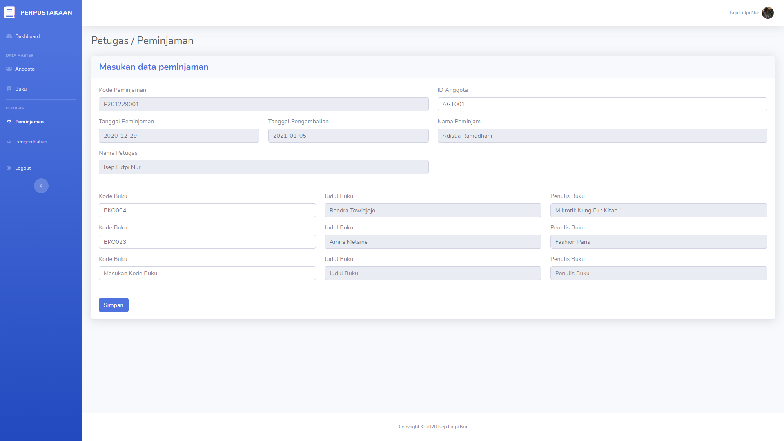

1. Pengembalian

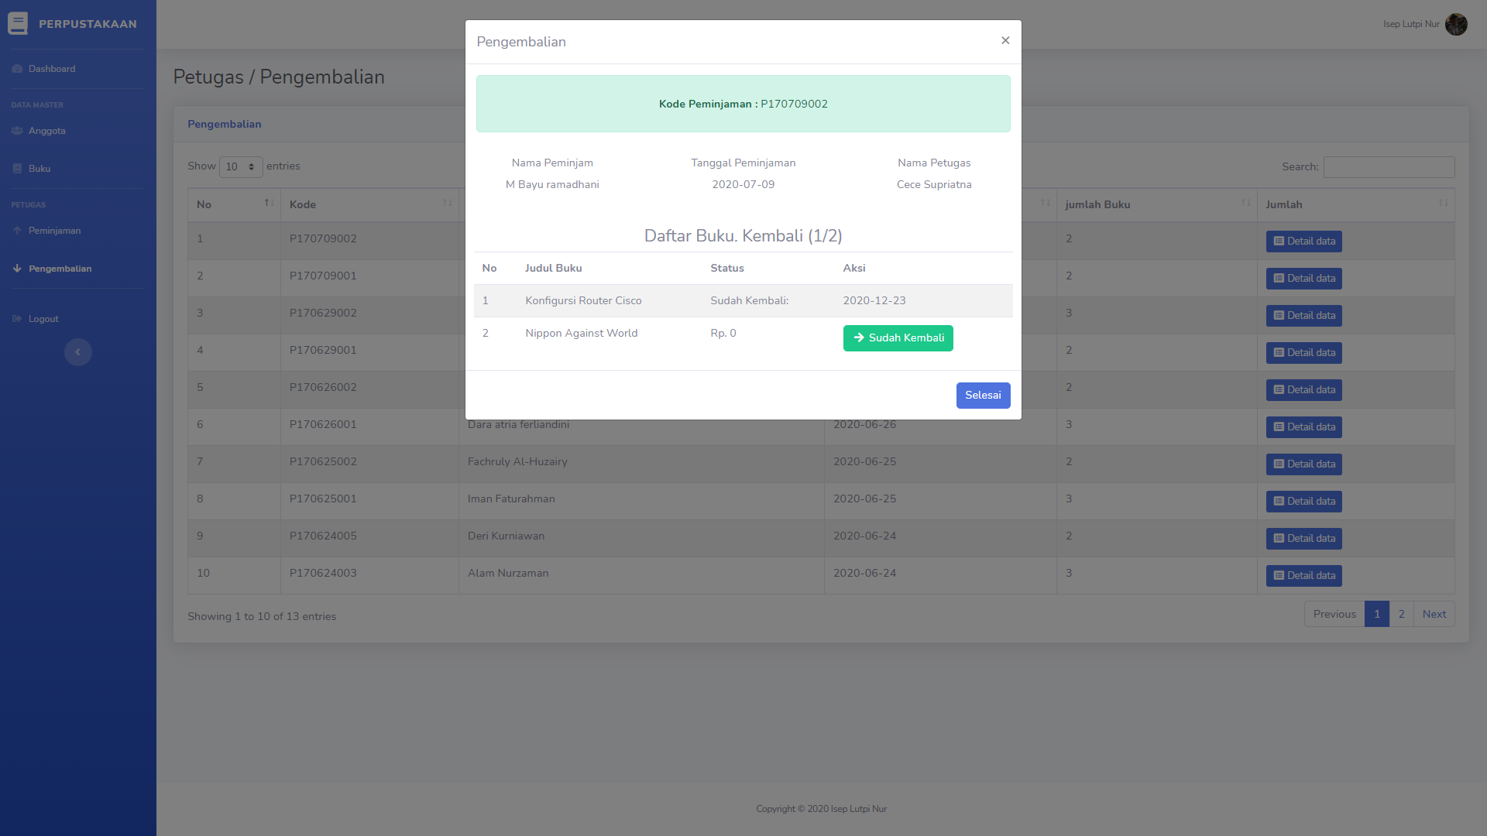

1. Pencarian Buku

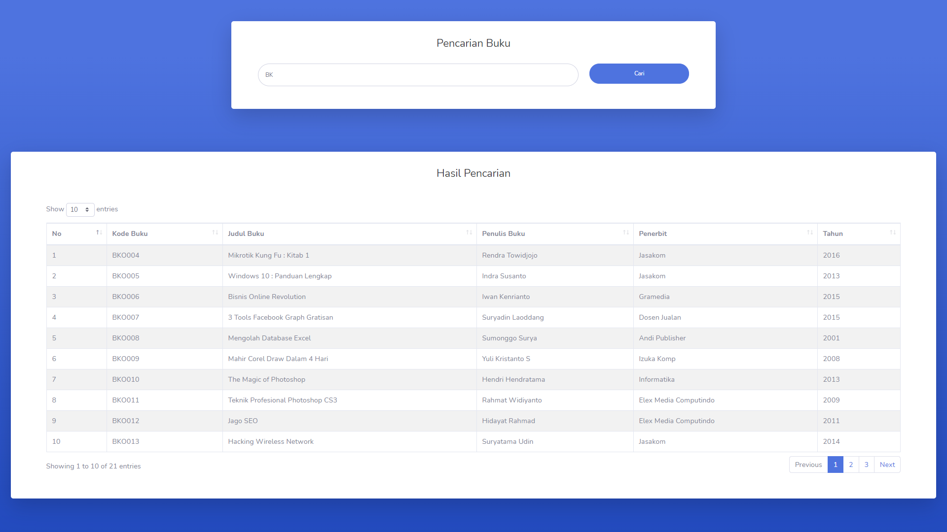

# **BAB IV PENUTUP**

* 1. Kesimpulan

Berdasarkan pembahasan penulisan makalah ini maka penulis mengambil kesimpulan yaitu:

1. User interface merupakan komponen penting dalam sebuah aplikasi karena interface berhubungan langsung dengan pengguna aplikasi tersebut.
2. User interface yang baik bisa mendukung, menambah dan memotivasi penggunanya menjadi lebih baik.
3. Perupahan dari pengelolaan manual ke digital menjadikan proses peminjaman dan pengembalian buku serta pengelolaan menjdai lebih baik.
   1. Saran

Adapun saran dari penulis mengharapkan agar perancangan user interface dilakukan dengan cara yang terbaik supaya nantinya interface yang sudah di implementasikan bisa menjadi pendorong untuk penggunanya untuk tetap produktif dalam pekerjaannya serta penggunanya tidak kesulitan saat menggunakan aplikasi yang user interface nya melalui rancangan dengan cara yang terbaik. Maka dari itu semakin baik tampilan-tampilan pada aplikasi tersebut dan mudah difahami maka semakin berhasil pula aplikasi tersebut dalam segi kepuasan pengguna/User.

# **DAFTAR PUSTAKA**

1. <https://simeiliandri.wordpress.com/2015/09/26/user-interface-dan-hubungannya-dengan-interaksi-manusia-dan-komputer/>
2. <https://eprints.akakom.ac.id/1600/14/14_125410314_CARA%20MENJALANKAN%20PROGRAM.pdf>
3. <https://eprints.uny.ac.id/33984/1/husain%20nanda%20p.pdf>